附件2

研究生学业奖学金模块用户使用手册

昆明理工大学智能信息处理重点实验室

www.liip.com

- 进入“奖助管理子系统”点击左侧系统导航栏【学业奖学金】模块下的【奖学金名单】进入主页面，该页面显示的是当前新增学业奖学金的上报记录。点击【新增学业奖学金上报记录】红色对勾按钮，弹出一个名叫新增学业奖学金上报表的对话框，在此对话框中可以设置学业奖学金的年度，学期和类型。
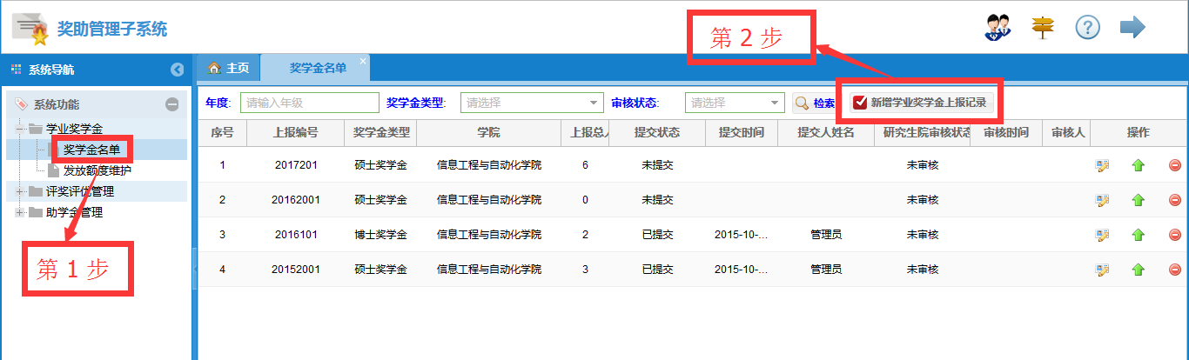

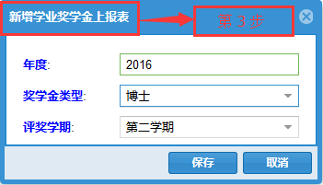

- 在【奖学金名单】主页面中点击某一行后的【编辑报表信息】按钮进入【上报信息表】页面。
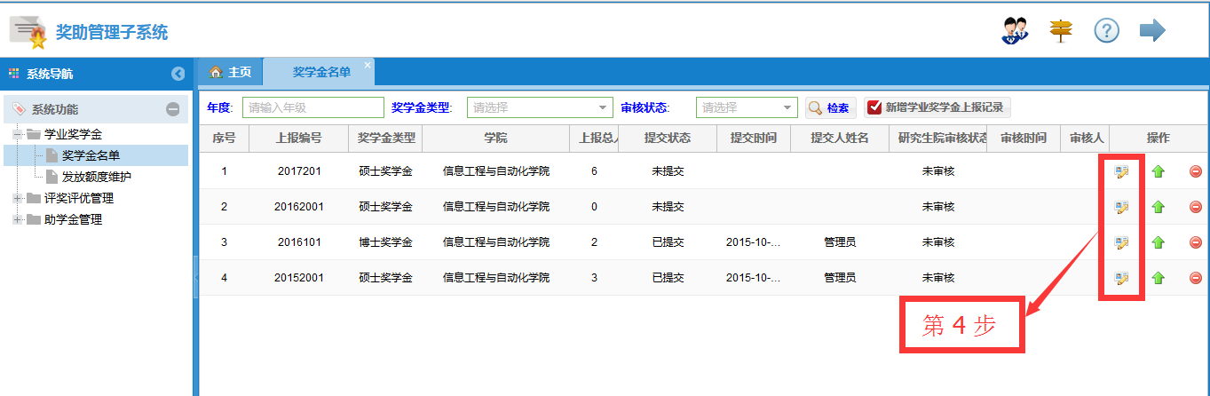
3：在【上报信息表】页面可以查看检索和导出某年度某学期某类奖学金的学生名单以及设置某个学生的奖学金等级和奖金额度，还可以根据实际需要删除某个不符合要求的学生；在此页面点击【新增学生】按钮进入【学生信息表】页面，在【学生信息表】页面可以查看和检索相应的学生信息。点击【学生信息表】页面【添加选中的学生】红色对勾按钮，可以执行添加学生操作。（注意：1：已经提交的上报信息表不可以执行此添加操作。2：已经添加过的学生不能再次添加。）
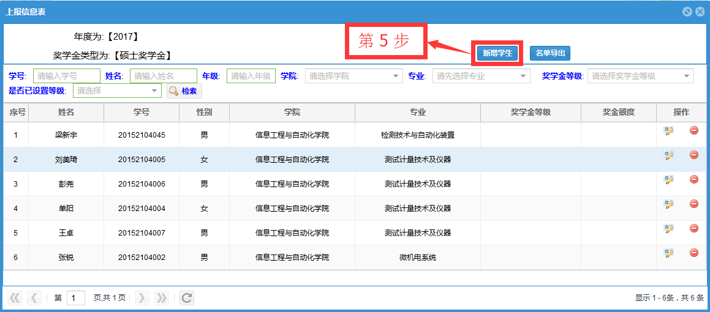

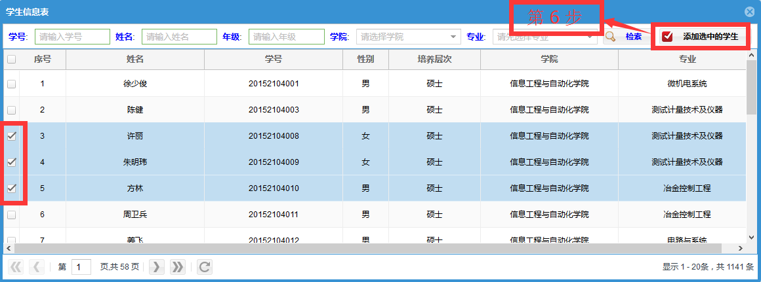
4：返回上一级【上报信息表】页面，点击某一行后的【设置奖学金等级】按钮，将会弹出一个名叫奖学金等级设置的对话框，在此对话框中可以设置该学生的奖学金等级和额度。
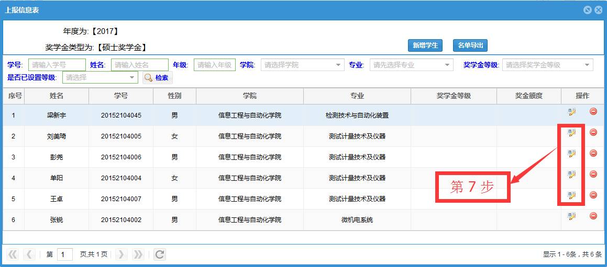
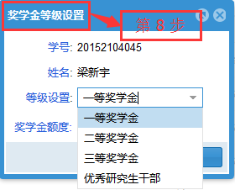
5：返回上一级【奖学金名单】主页面，在此页面中点击某一行的【提交申报表】绿色按钮，此行对应的学业奖学金上报信息表将会呈现“已提交”状态。（注意：1：已提交的上报信息表不可以重复提交。2：尚有学生未设置奖学金等级的上报信息表不可以提交。3：已提交的上报信息表不可以被删除。）
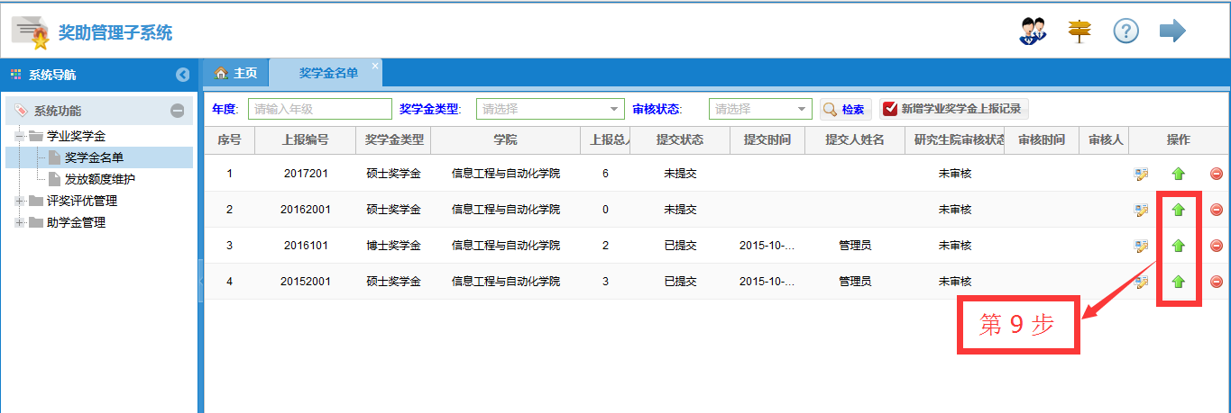6：点击进入【上报信息表】页面，在此页面中点击【名单导出】按钮，可以将某年度某学期某类奖学金的学生名单导出。
